Міністерство освіти і науки України
Львівський національний університет імені Івана Франка
Факультет прикладної математики та інформатики

Кафедра інформаційних систем

Лабораторна робота №10
Робота з графами. Алгоритм Дейкстри
з курсу “Алгоритми та структури даних”

Виконав:
студент групи ПМІ-12
Козій Дем’ян Назарович

Львів – 2026
Опис алгоритмів та логіки програми
Архітектура проєкту побудована навколо реалізації класу Graph для подання зваженого орієнтованого графа та класичного алгоритму Дейкстри для знаходження найкоротших шляхів від заданої вершини до всіх інших без використання стандартних контейнерів STL.
- Представлення графа та управління пам'яттю:
Структура графа реалізована за допомогою матриці суміжності — двовимірного динамічного масиву. Відсутність ребра між вершинами позначається значенням -1, що дозволяє використовувати 0 як легітимну вагу ребра. Виділення пам'яті відбувається в конструкторі, а звільнення — у деструкторі. Для безпечної роботи з пам'яттю реалізовано конструктор копіювання та оператор присвоювання.
- Алгоритм Дейкстри:
Пошук найкоротшого шляху базується на жадібному підході зі складністю O(V^2), де V — кількість вершин.
- Ініціалізація: Створюються два одновимірні масиви: distances (початково заповнений значеннями INT_MAX, окрім стартової вершини, де відстань 0) та visited (булевий масив для відстеження оброблених вершин).
- Основний цикл: На кожній ітерації алгоритм знаходить невідвідану вершину u з мінімальною поточною відстанню та позначає її як відвідану.
- Релаксація ребер: Для кожного сусіда v поточної вершини u перевіряється умова d[v] > d[u] + w(u, v). Якщо шлях через вершину u виявляється коротшим за вже відомий, значення d[v] оновлюється.

Обробка помилок та виняткових ситуацій
Програма забезпечує стабільну роботу завдяки системі перевірок вхідних даних:
- Спроба ініціалізації графа з нульовою або від'ємною кількістю вершин генерує std::invalid_argument.
- Спроба додати ребро до неіснуючих вершин (індекс менший за 0 або більший/рівний кількості вершин) або запустити алгоритм з некоректної стартової вершини викликає std::out_of_range.
- Оскільки класичний алгоритм Дейкстри математично не працює з від'ємними вагами (це може призвести до хибних результатів), при спробі додати ребро з вагою < 0 генерується std::invalid_argument.
Приклад роботи програми
Користувачеві доступні такі дії:
- Створення нового графа із заданою кількістю вершин (попередній граф при цьому безпечно видаляється з пам'яті).
- Додавання ребер шляхом введення індексу початкової вершини, кінцевої вершини та ваги переходу.
- Запуск алгоритму Дейкстри. Програма виводить список мінімальних відстаней від обраної початкової вершини до всіх інших. Якщо вершина недосяжна (граф незв'язний), виводиться повідомлення "Недосяжна".
- Вивід поточної матриці суміжності для візуального контролю структури графа.
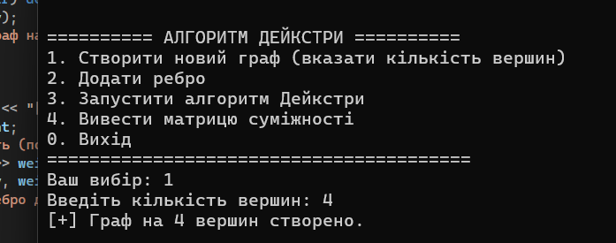

Висновок
Під час виконання лабораторної роботи було успішно спроєктовано та реалізовано алгоритм Дейкстри для знаходження найкоротших шляхів у графі. Реалізований алгоритм коректно виконує релаксацію ребер та знаходить оптимальні маршрути, а інтегрована обробка винятків робить програму стійкою до некоректних дій користувача.

Результати виконання Unit-тестів
Для автоматизованої перевірки надійності коду створено проєкт модульного тестування на базі Microsoft Native Unit Test Framework. Реалізовано 5 тестових сценаріїв:
- TestShortestPath_Basic: Перевіряє правильність обчислення маршрутів на базовому зв'язному графі; підтверджує, що алгоритм обирає довший за кількістю вузлів, але «дешевший» за вагою шлях.
- TestDisconnectedGraph: Підтверджує, що для незв'язного графа відстань до ізольованих вершин залишається рівною INT_MAX.
- TestException_InvalidVertex: Гарантує перехоплення помилок при зверненні до вузлів, які виходять за межі розміру матриці.
- TestException_NegativeWeight: Перевіряє захист алгоритму від ребер з від'ємною вагою.
- TestZeroWeightPath: Доводить коректність роботи алгоритму з нульовими вагами, що інтерпретуються як безкоштовний перехід між вузлами.
